Ｎｅｗｓ Ｌｅｔｔｅｒ 2014.１２月号 NO．5７

★旨いものどころ紹介★

今回は東十条駅近くの『とんかつ みのや』さんを紹介します。
場所はJR京浜東北線 東十条駅 北口より徒歩2分の所にあります。
店内は奥行きがあり、メンテナンスが行き届いており衛生的なお店。

ロースカツ定食(550円)を注文しましたが、大盛りのキャベツにカツがドーンとシンプルなお皿に盛られています。具だくさんの豚汁もボリュームあり。この量で５５０円とは安い！しかも美味しい！味・量・価格共に大満足です。
実は、揚げ物以外も人気で特にマカロニサラダにハマっている人が多いとか。
とんかつ目当てで通っていた常連さんが、いつの間にかマカロニサラダに魅了され、気
が付けば『マカロニサラダ定食』を注文していたなんてこともあるそうです。

気になりますね。マカロニサラダ！とんかつ定食にも少しだけついてくるので、ご安心を(笑) お昼時は入口付近に行列が出来るので少し時間をずらして行くと待たずに店内に入れると思います。頑固一徹名物マスターのとんかつをぜひ、一度ご賞味下さい
Ｎｅｗｓ Ｌｅｔｔｅｒ
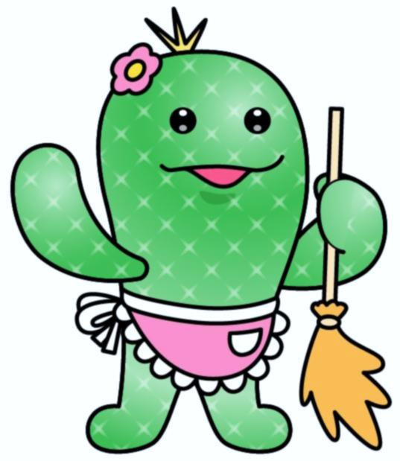
さぼんちゃんだより
おかげさまで創業３１年
株式会社 ゼネック

ホタル族の悲哀！

寒さが身に染む季節になってきました。
早いもので、もう師走です。
ここにきてインフルエンザが流行ってきているそうです。
皆様、十分にお気をつけください。

さて今日は、時期はずれの「ホタル」の話題です。
とはいっても、マンションとかのベランダで年がら年中
見かけるホタルたちです。

「ホタル族とはベランダでタバコを吸う人のことで、
夜間、ベランダで吸うタバコの火種がホタルに見えることからこう呼ぶようになった」（日本俗語辞典） 近年、マンションなど集合住宅のベランダでタバコを吸う「ホタル族」への風当たりが強くなっています。
一昨年の１２月には「ベランダ喫煙に伴う受動喫煙で体調を崩した」として、分譲マンションに住む女性が真下の部屋の男性を相手取り民事訴訟を起こした裁判の判決があり、名古屋地裁が原告の精神的被害を認めて被告に５万円の支払いを命じました。
この判決は確定したそうです。

とはいえ、ベランダでの喫煙は、法的に何か問題があるのでしょうか？
実際のところ、この判決を見てもベランダでの喫煙は法的には問題ないようです。

問題になったのは、喫煙で周りに著しく迷惑をかけたという点です。
裁判官は「原告が重ねて喫煙をやめるよう申し入れたのに継続した」として、「女性の精神的苦痛」を認定し、他の居住者に著しい不利益を与えながら、防止策をとらないことは不法行為に当たると断じました。
きっと被告の方はヘビースモーカーだったのでしょうね。

ですが、法的には問題なくとも確実に包囲網は狭まってきています。
では、ホタル族はどこでタバコを吸えばいいのでしょうか？
どうしてもタバコを吸いたいのであれば、自分で問題の無い喫煙環境を作るしかありません。
私が思うに、自宅の一室に、空気清浄器をおいてタバコを吸うのはその一部屋だけ、と決めてしまうしか手はないのではないでしょうか。

換気扇を回して、そこで吸っても煙を外にまき散らかしているに過ぎないので同じような問題になる可能性が高いです。
喫煙者にはお気の毒ですが、そういう時代になってきています。
本当は禁煙できるのが一番いいのですけどね。
最後になりました。年末に向けてこれからお忙しくなると思いますが、くれぐれも健康にはご留意ください。
代表取締役 求 利文
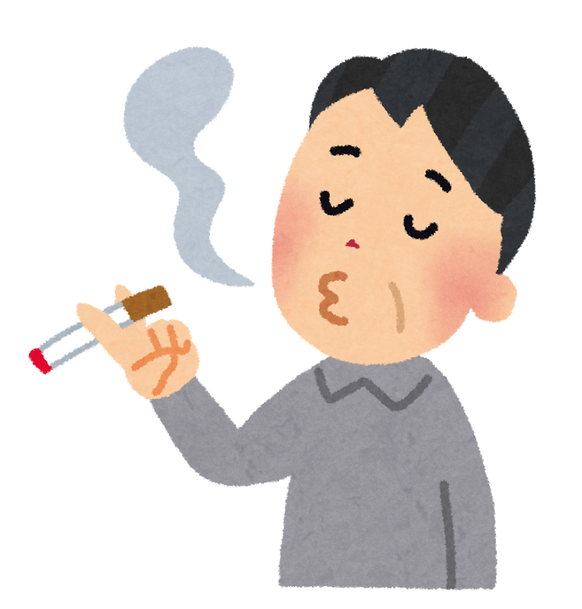

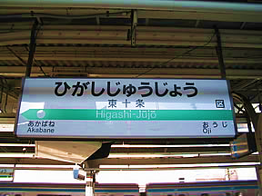
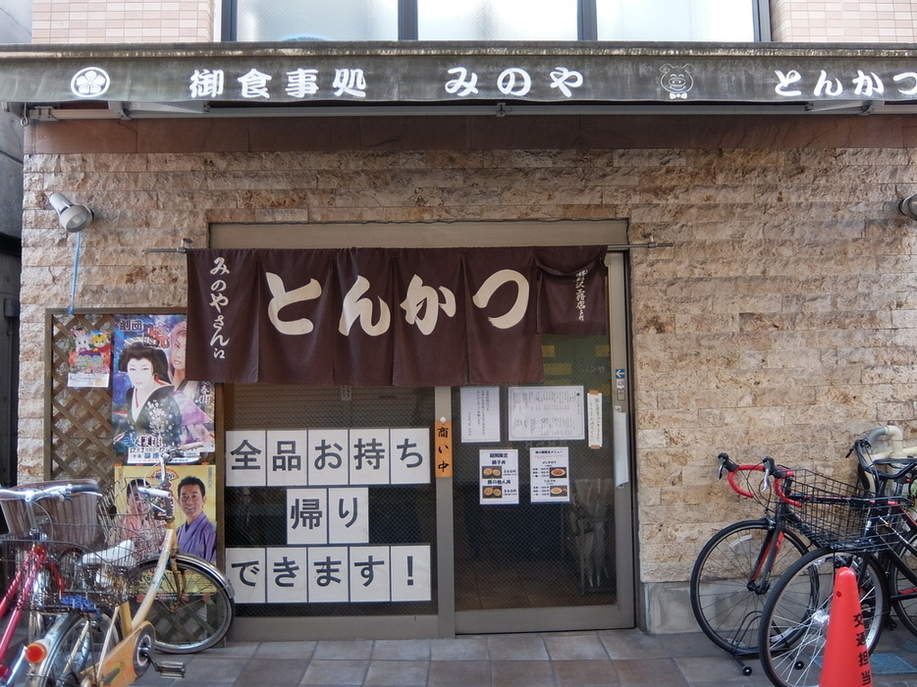
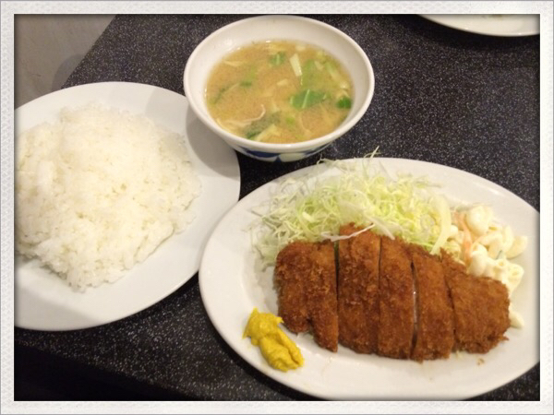

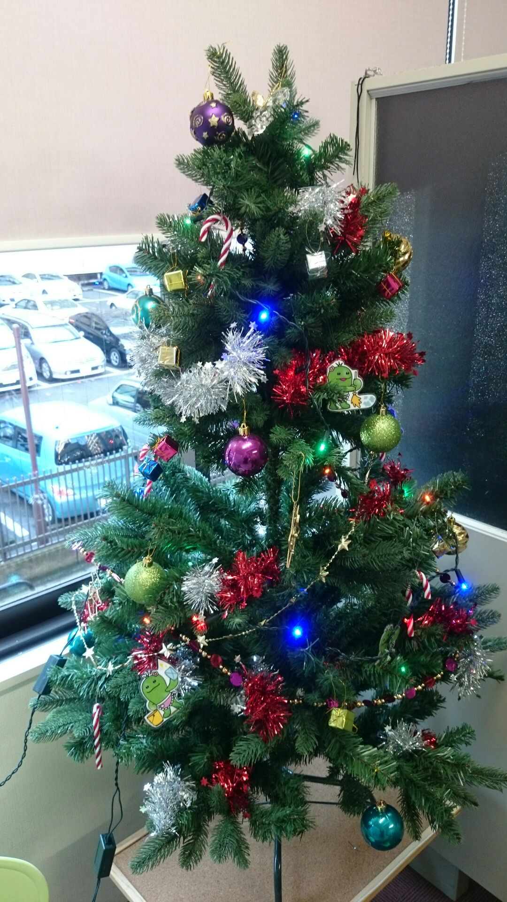

＝編集後記＝

みなさんこんにちは。
いよいよ今年も残す事１ヵ月になりました。社内も年末に向けて
慌ただしくなって参りました。ありがたいことです！
先日、山内部長がクリスマスツリーを飾ってくれました。
夜になると、イルミネーションがとてもキレイです。
現場から帰るスタッフや営業さん、事務所にいる私たちも癒され
ています。クリスマスが終わればすぐに年越しですね。

少し早いですが、今年も本当にお世話になりました。
体調崩されぬよう、お体ご自愛ください。
そして、いい年をお迎えください。 編集長 植松 さち

-+

～ご意見やご感想などがございましたらご遠慮なくお知らせください～

●発 行 株式会社 ゼネック ●編集長 植松 さち
●本 社 〒134-0084 東京都江戸川区東葛西5-12-1
●埼玉支店 〒332-0011 埼玉県川口市元郷2-15-81
●目黒営業所 〒153-0064 東京都目黒区下目黒2-20-22-202号室
●ＴＥＬ 本社：03-3689-6976 埼玉：048-226-2527 目黒：03-6417-4392
●ＵＲＬ 家事代行は⇒www.geneck.net リフォーム･清掃は⇒www.geneck.co.jp

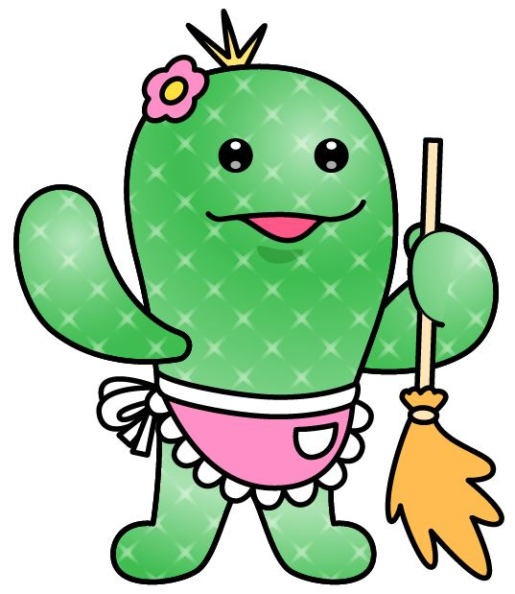

お客様からの声をいただきました
Ｎｅｗｓ Ｌｅｔｔｅｒ 2014.１２月号 ＮＯ．５７

≪家事代行サービス≫

●普段気が付かない高い所などの作業をしてくれて助かりました。（主婦 ３０代）

●掃除機掛けの際、掃除機を持ちながら作業してくれました。クロスを張替えたばかり
でしたので、そこまでの気遣いに感動しました。（主婦 ４０代）

●自分でお掃除するのがとても楽になりました。（会社員 ４０代）

●テキパキと掃除をやってくれ『次はどこをやったらよろしいですか』と声を掛けてくれ、
他社では、そんな風に声をかけてくれる事が無かったので大変感心しました。（オーナー様
５０代）
≪リフォーム≫

●リフォーム後の部屋を拝見しましたが、すごくきれいになっていて驚きました。（オーナー様）

●床のキズ補修でどこを補修したかわからないぐらい自然でした。すごいです!!（得意先様）

●月末引渡しの物件が多く急に依頼したにも関わらず間に合わせてくれて感謝です(得意先様)

こんなにたくさんのお褒めの言葉頂き、とても嬉しくこれからの励みになります
本当にありがとうございます！

１２月３日 江戸川区産業賞の表彰式があり、出席してきました。

賞状と可愛い盾を頂きました（≧∇≦）

皆様のご支援の賜物だと肝に銘じ、またいただいた賞に恥じないように、さらに会社を磨いて

いきます。

至らないことばかりでご迷惑をおかけしていることもあるかと思いますが、これからもご指導

ご支援のほど、よろしくお願いいたしますm(_ _)m

皆様、ありがとうございました！
江戸川区よりワーク・ライフ・バランス
推進企業賞をいただきました！

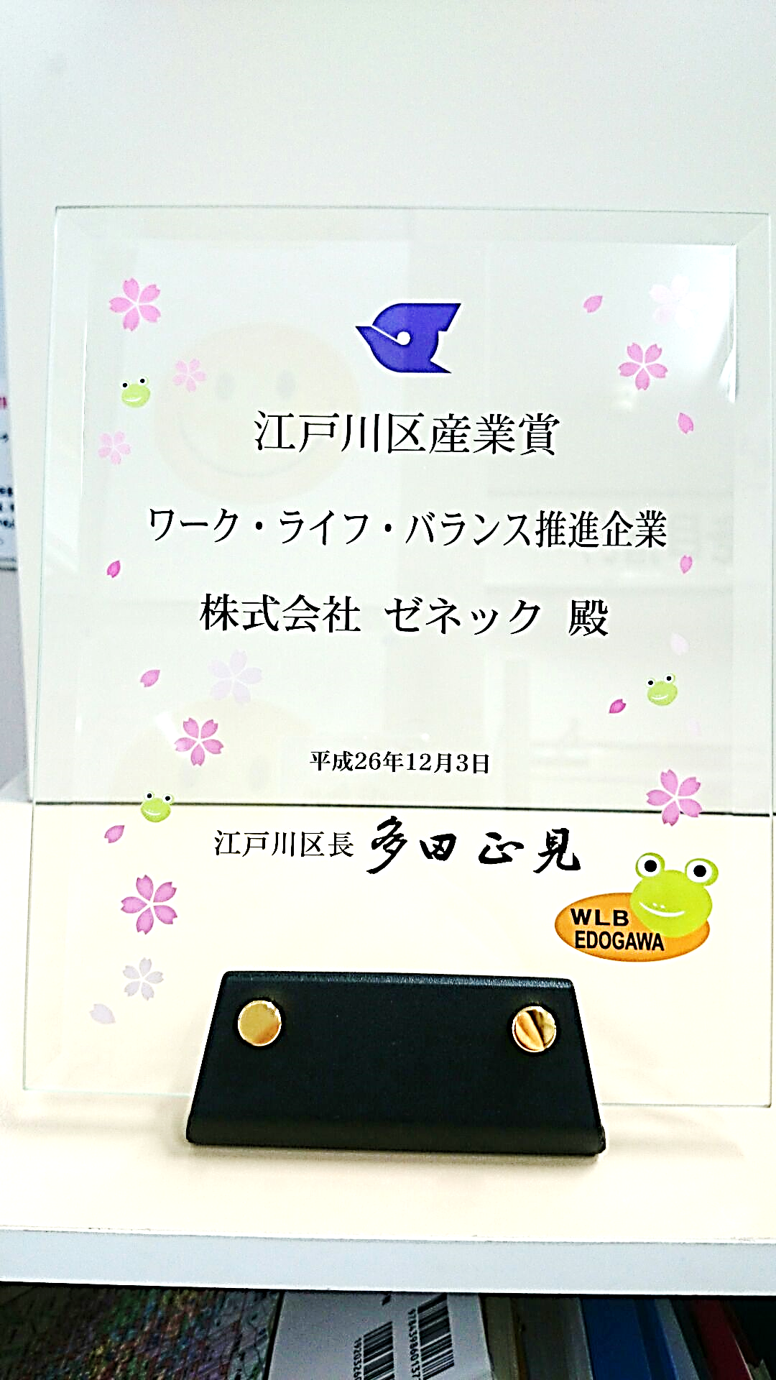
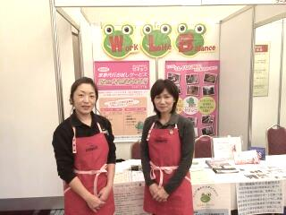
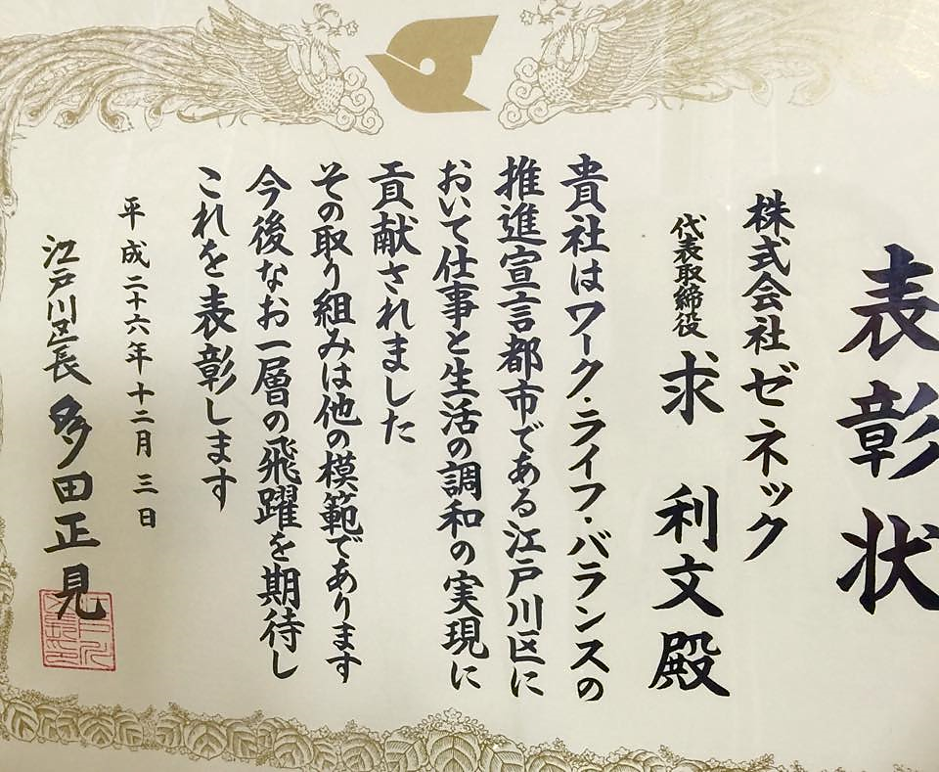

楽楽お掃除教室（年末お掃除ワンポイント！）

その１．
洗面台のシャワー水栓の裏側はカビが生えやす場所。
細目にチェックして下さい！！
薄めた漂白剤と歯ブラシで簡単に落とすことが出来ます。

その２．
お風呂の天井は忘れがちな場所です。長さの調節できるポール付きの雑巾
モップを使うと便利です。（拭き掃除）

お掃除する際にぜひ、参考にしてみて下さい!!!

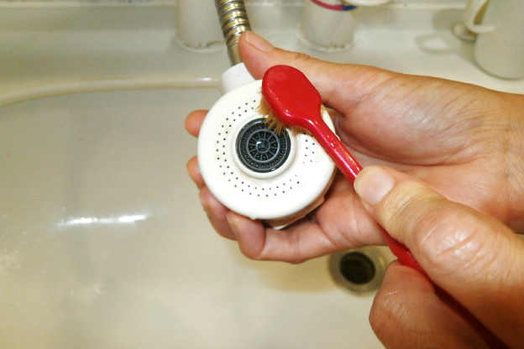

家事代行サービス スタッフよりお客様へのお願い

いつも家事代行サービスをご利用いただき誠にありがとうございます。

スタッフの作業中マスク着用についてのお願いです。
インフルエンザが流行っています。
万が一、自覚しないまま移したりしない為にも作業中にマスクを着用させて頂く場合が
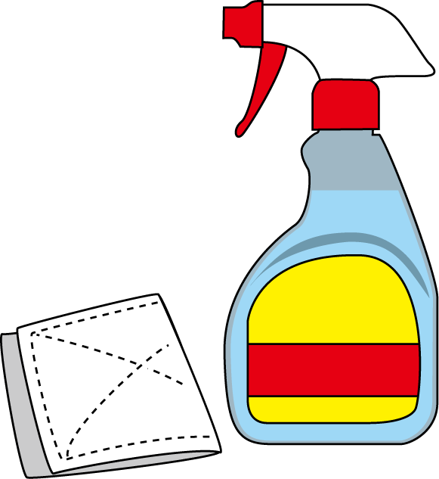
ございますのでご了承ください。
尚、スタッフや作業に関して気になる点がございましたら、なんなりとお申し付け下さい。

＝年末年始のお知らせ＝
年末は１２月２７日（土）まで作業いたします。
年始は１月６日（火）より作業いたします。
Ｎｅｗｓ Ｌｅｔｔｅｒ
Ｎｅｗｓ Ｌｅｔｔｅｒ

